Μεταπτυχιακό στη "Μηχανική Λογισμικού για
Διαδικτυακές και Φορητές Εφαρμογές"

ΠΡΟΚΗΡΥΧΘΗΚΕ ΑΠΟ ΤΟ ΤΜΗΜΑ ΨΗΦΙΑΚΩΝ ΣΥΣΤΗΜΑΤΩΝ
ΤΟΥ ΠΑΝΕΠΙΣΤΗΜΙΟΥ ΘΕΣΣΑΛΙΑΣ ΣΤΗ ΛΑΡΙΣΑ
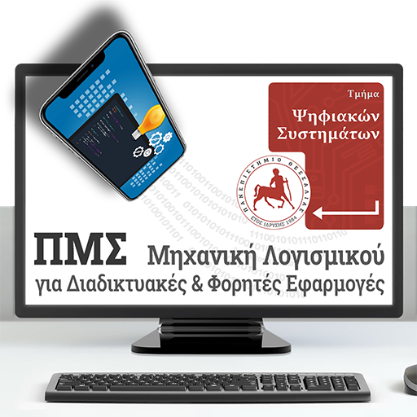
Από το Τμήμα Ψηφιακών Συστημάτων της Σχολής Τεχνολογίας του Πανεπιστημίου Θεσσαλίας με έδρα τη Λάρισα, ανακοινώθηκε η έναρξη εκδήλωσης ενδιαφέροντος για την παρακολούθηση του Προγράμματος Μεταπτυχιακών Σπουδών (Π.Μ.Σ.) «Μηχανική Λογισμικού για Διαδικτυακές και Φορητές Εφαρμογές (Master in Software Engineering for Internet and Mobile Applications)» στο ακαδημαϊκό έτος 2021-2022.
Αντικείμενο του Π.Μ.Σ. «Μηχανική Λογισμικού για Διαδικτυακές και Φορητές Εφαρμογές» (ΦΕΚ Β’ 2625/ 18.06.2021), είναι η εκπαίδευση και κατάρτιση επιστημόνων στη Μηχανική Λογισμικού (Software Engineering), που είναι ο κλάδος της Επιστήμης της Πληροφορικής που ασχολείται με τη σχεδίαση και κατασκευή εφαρμογών λογισμικού. Ειδικότερα το Π.Μ.Σ. εμβαθύνει στις περιοχές της Μηχανικής Λογισμικού που αφορούν στη δημιουργία σύγχρονων και μεγάλης κλίμακας διαδικτυακών και φορητών εφαρμογών, καθώς και συνδυασμού αυτών.
Η ελάχιστη διάρκεια σπουδών για το Π.Μ.Σ. με πλήρη φοίτηση είναι τρία εξάμηνα και με μερική φοίτηση έξι εξάμηνα. Η διδασκαλία των μαθημάτων χρησιμοποιεί την υλικοτεχνική υποδομή του Τμήματος Ψηφιακών Συστημάτων του Πανεπιστημίου Θεσσαλίας, με έδρα τη Λάρισα, και υποστηρίζεται από όλα τα απαραίτητα σύγχρονα εκπαιδευτικά μέσα, στα οποία περιλαμβάνονται και μέσα εξ’ αποστάσεως (ασύγχρονης και σύγχρονης) εκπαίδευσης.
Στο Π.Μ.Σ. «Μηχανική Λογισμικού για Διαδικτυακές και Φορητές Εφαρμογές» γίνονται δεκτοί πτυχιούχοι Α.Ε.Ι.:
α) Τμημάτων Πληροφορικής,
β) Τμημάτων Θετικών Επιστημών,
γ) Πολυτεχνικών Τμημάτων και ισοδύναμων τμημάτων του εξωτερικού των οποίων το αντικείμενο άπτεται του αντικειμένου του Π.Μ.Σ.,
δ) πτυχιούχοι άλλων Τμημάτων Α.Ε.Ι. με συνάφεια στο αντικείμενο του εν λόγω Π.Μ.Σ., που κατά περίπτωση κρίνονται από την αρμόδια Επιτροπή Επιλογής μεταπτυχιακών φοιτητών.

Ο αριθμός εισακτέων στο Π.Μ.Σ. είναι έως τριάντα (30) φοιτητές ανά έτος. Οι ενδιαφερόμενοι σε πρώτη φάση, καλούνται να συμπληρώσουν την ηλεκτρονική αίτηση που βρίσκεται στη διεύθυνση: https://forms.office.com/r/XWSsxm3nus. Εφόσον επιλεγούν, σε επόμενη φάση, θα πρέπει να αποστείλουν φάκελο με όλα τα απαραίτητα δικαιολογητικά στη Γραμματεία του Π.Μ.Σ.
Οι ενδιαφερόμενοι μπορούν να ενημερωθούν λεπτομερώς για τις σπουδές στο website του ΠΜΣ στη διεύθυνση https://seima.ds.uth.gr/ και να επικοινωνήσουν με τη Γραμματεία του Π.Μ.Σ. στο τηλέφωνο 2410-684708 ή στο e-mail msc-seima-ds@uth.gr .
Η υποβολή υποψηφιοτήτων θα γίνεται έως και την Παρασκευή 30/07/2021. Εφόσον στην παραπάνω προθεσμία υπάρχουν διαθέσιμες θέσεις, θα δοθεί παράταση των αιτήσεων έως και την Παρασκευή, 17/09/2021. H έναρξη των μαθημάτων πρόκειται να πραγματοποιηθεί τον Οκτώβριο του 2021.
Αναλυτικά το κείμενο της προκήρυξης υπάρχει στο σύνδεσμο: https://upload.users.uth.gr/files/SEIMA_MSC_2020-2021_announcement.pdf

